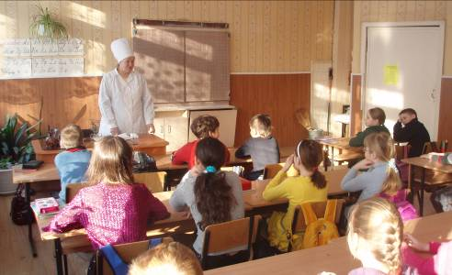
В рамках Всемирного Дня Здоровья
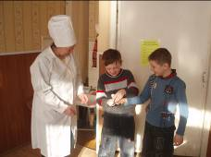

6 апреля 2009 года в 4 «в» классе МОУ СОШ №21 (кл. руководитель Торопова Н.В.) был проведен урок Здоровья. На занятие была приглашена фельдшер Кузенкова Татьяна Александровна.
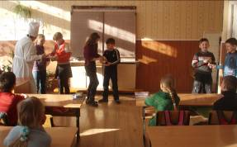
Ребята прослушали беседу «Полезные и вредные привычки», приняли участие в викторине «Витамины круглый год». Отработали умение оказывать первую помощь при бытовых травмах. Полученные знания и умения пригодятся ребятам в случае отсутствия рядом взрослых.

